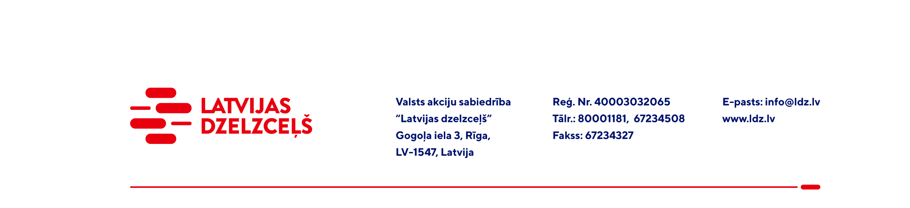

Rīgā, Datums skatāms laika zīmogā

UZAICINĀJUMS PIEDĀVĀJUMA IESNIEGŠANAI TIRGUS IZPĒTEI

VAS „Latvijas dzelzceļš” Elektrotehniskā pārvalde veic tirgus izpēti “ABB PLC programmēšanas apmācības” (turpmāk – Tirgus izpēte).
Tirgus izpētes priekšmets un apjoms: saskaņā ar darba uzdevumu (1.pielikums) .
Samaksas nosacījumi: apmaksa tiek veikta 30 kalendāra dienu laikā no pakalpojuma pieņemšanas dokumenta parakstīšanas dienas.
Pakalpojuma sniegšanas termiņš: saskaņā ar pretendenta piedāvājumu.
Apmācības grafiks: ne vairāk kā 1 darba diena (8 stundas) nedēļā.
Piedāvājuma cenā (2.pielikums) jābūt iekļautām absolūti visām izmaksām, kas saistītas ar pakalpojuma izpildi, ņemot vērā darba uzdevumā noteikto t.sk. pakalpojumu organizēšanas izmaksas, transportēšanas izmaksas līdz pakalpojuma izpildes vietai, mehānismu ekspluatācijas izdevumi, personāla un administratīvās izmaksas, muitas, dabas resursu, sociālais u.c. nodokļi (izņemot PVN) saskaņā ar Latvijas Republikas tiesību aktiem, apdrošināšanai pieskaitāmās izmaksas, ar peļņu un riska faktoriem saistītās izmaksas, neparedzamie izdevumi u.tml.
Lūdzam Jūs līdz 2024.gada 22.februārim dienas iesniegt Piedāvājumu ar paraksttiesīgās personas parakstu VAS “Latvijas dzelzceļš” Elektrotehniskajai pārvaldei, Gogoļa ielā 3, Rīgā, LV-1547, vai elektroniskā formā (parakstītu un ieskenētu kopijas formā vai parakstītu ar drošu elektronisko parakstu), nosūtot uz e-pastu: ep@ldz.lv.
Kontaktpersona: 29532285.
Šīs tirgus izpētes mērķis ir izvērtēt situāciju tirgū, apzināt finansiālajām iespējām atbilstošu pakalpojuma iegādi utt., un šis uzaicinājums piedāvājuma iesniegšanai nerada tā saņēmējam un LDz pienākumu nākotnē slēgt darījumu par Tirgus izpētē noteikto priekšmetu.
Tirgus izpētes rezultāti netiks oficiāli publicēti/paziņoti.

Uzaicinājumā minētos personas datus to saņēmējs drīkst apstrādāt tikai saskaņā ar Fizisko personu datu apstrādes likuma prasībām.
Pielikumā:
1.pielikums “Darba uzdevums”;
2.pielikums “ Piedāvājums tirgus izpētei/forma”.

